Комитет Администрации Волчихинского района
Алтайского края по образованию и делам молодёжи

ПРИКАЗ № 586
от 22.12.2022 года с. Волчиха

О создании Центров образования естественно-научной и технологической направленности «Точка роста» на территории Волчихинского района

На основании Приказа Министерства образования и науки Алтайского края от 22.12.2022 № 1556 «О создании и функционировании в общеобразовательных организациях, расположенных в сельской местности и малых городах Алтайского края центров образования естественно-научной и технологической направленностей «Точка роста»», в рамках федерального проекта «Современная школа» национального проекта «Образование»,
ПРИКАЗЫВАЮ:
- Создать в 2023 году Центр образования естественно-научной и технологической направленностей «Точка роста» на базе МКОУ «Малышево-Логовская СШ».
- Утвердить типовое положение о деятельности Центра образования естественно-научной и технологической направленностей «Точка роста» на территории Волчихинского района (приложение 1).
- Ермаковой Н.П., директору МКОУ «Малышево-Логовская СШ»:
- изучить федеральные и региональные нормативные документы по созданию и функционированию Центров образования естественно-научной и технологической направленностей «Точка роста»;
- назначить и утвердить приказом ответственного за создание и функционирование центра «Точка роста»;
- разработать и утвердить положение о деятельности Центра «Точка роста»;
- до 25.01.2023 приказ, утверждающий ответственного и положение о Точке роста, выслать на электронный адрес aur@e-vol.ru (формат pdf).
- Определить ответственным за создание и функционирование Центров образования естественно-научной и технологической направленностей «Точка роста» в Волчихинском районе Бубенщикову Римму Ивановну, начальника отдела Комитета по образованию и делам молодёжи.
5. Вагановой Е.В., делопроизводителю Комитета по образованию и делам молодёжи:
- 22.12.2022 направить текст настоящего приказа в МКОУ «Малышево-Логовская СШ» по электронной почте;
- ознакомить под подпись с текстом настоящего приказа Бубенщикову Р.И., начальника отдела Комитета по образованию и делам молодёжи; Ермакову Н.П., директора МКОУ «Малышево-Логовская СШ» в рабочем порядке.
6. Контроль исполнения настоящего приказа оставляю за собой

Ознакомлены:

Бубенщикова Р.И.____________
Ермакова Н.П. ______________

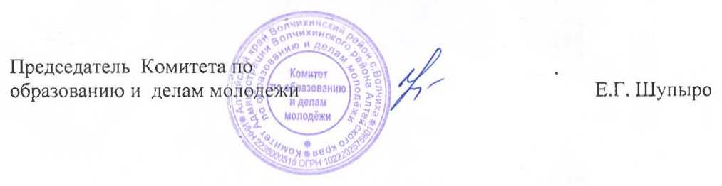

Приложение 1
к приказу Комитета по образованию и делам молодёжи № 586
от 22.12.2022

ТИПОВОЕ ПОЛОЖЕНИЕ
о деятельности центров «Точка роста» на территории Волчихинского района Алтайского края
- Общие положения
  - Центр образования естественно-научной и технологической направленностей «Точка роста» на базе ___________________________________________создан с целью развития у обучающихся естественно-научной, математической, информационной грамотности, формирования критического и креативного мышления, совершенствования навыков естественно-научной и технологической направленностей.
  - Центр не является юридическим лицом и действует для достижения уставных целей _______(наименование ОО)___________________________, а также в целях выполнения задач и достижения показателей и результатов национального проекта «Образование».
  - В своей деятельности Центр руководствуется Федеральным законом Российской Федерации от 29.12.2012 № 273 – ФЗ «Об образовании в Российской Федерации»; другими нормативными документами Министерства просвещения Российской Федерации; иными нормативными правовыми актами Российской Федерации; программой развития ____(наименование ОО)___________, планами работы ОО, утвержденными учредителем и настоящим Положением.
  - Центр в своей деятельности подчиняется руководителю учреждения (директору).
- Цели, задачи, функции деятельности Центра
  - Основной целью деятельности Центра являются совершенствование условий для повышения качества образования, расширения возможностей обучающихся в освоении учебных предметов естественно-научной и технологической направленностей, программ дополнительного образования естественно-научной и технической направленностей, а также для практической отработки учебного материала по учебным предметам «Физика», «Химия», «Биология».
  - Задачами Центра являются:
    - Реализация основных общеобразовательных программ по учебным предметам естественно-научной и технологической направленностей. В том числе в рамках внеурочной деятельности обучающихся;
    - Разработка и реализация разноуровневых дополнительных общеобразовательных программ естественно-научной и технической направленностей, а также иных программ, в том числе в каникулярный период;
    - Вовлечение обучающихся и педагогических работников в проектную деятельность;
    - Организация внеучебной деятельности в каникулярный период, разработка и реализация соответствующих образовательных программ, в том числе для лагерей, организованных образовательными организациями в каникулярный период;
    - Повышение профессионального мастерства педагогических работников Центра, реализующих основные и дополнительные общеобразовательные программы;
  - Центр для достижения цели и выполнения задач вправе взаимодействовать с:
различными образовательными организациями в форме сетевого взаимодействия;
с иными образовательными организациями, на базе которых созданы центры «Точка роста»;
с федеральным оператором, осуществляющим функции по информационному, методическому и организационно-техническому сопровождению мероприятий по созданию и функционированию центров «Точка роста», в том числе по вопросам повышения квалификации педагогических работников;
обучающимися и родителями (законными представителями) обучающихся. В том числе с применением дистанционных образовательных технологий.
- Порядок управления Центром «Точка роста»
  - Руководитель Учреждения издает локальный нормативный акт о назначении руководителя Центра (куратора, ответственного за функционирование и развитие), а также о создании Центра и утверждении Положения о деятельности Центра.
  - Руководителем Центра может быть назначен сотрудник Учреждения из числа руководящих и педагогических работников.
  - Руководитель Центра обязан:
    - Осуществлять оперативное руководство Центром;
    - Представлять интересы Центра по доверенности муниципальных, государственных органах региона, организациях для реализации целей и задач Центра;
    - Отчитываться перед Руководителем Учреждения о результатах работы Центра;
    - Выполнять иные обязанности, предусмотренные законодательством, уставом Учреждения, должностной инструкцией и настоящим Положением.
  - Руководитель Центра вправе:
3.4.1.осуществлять расстановку кадров Центра, прием на работу которых осуществляется приказом руководителя Учреждения;
3.4.2. по согласованию с руководителем Учреждения организовывать учебно-воспитательный процесс в Центре в соответствии с целями и задачами Центра и осуществлять контроль за его реализацией;
3.4.3. осуществлять подготовку обучающихся к участию в конкурсах, олимпиадах, конференциях и иных мероприятиях по профилю направлений деятельности Центра;
3.4.4. по согласованию с руководителем Учреждения осуществлять организацию и проведение мероприятий по профилю направлений деятельности Центра;
3.4.5. осуществлять иные права, относящиеся к деятельности Центра и не противоречащие целям и видам деятельности образовательной организации, а также законодательству Российской Федерации

